### 

### 

### **SynCoinAI**

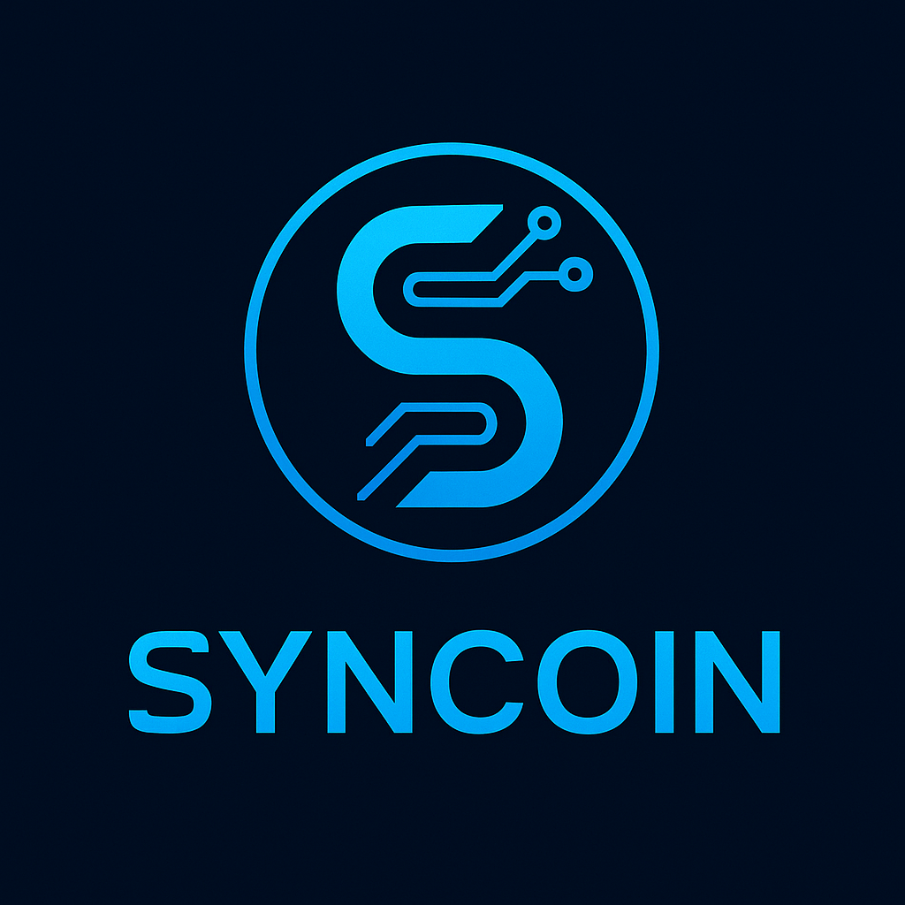

### 

### **WHITEPAPER**

### 

### 

### 

### 

Versión: v2.0 (ES)

### Autor: LUIS DANIEL GARCÍA DÍEZ

Contacto: syncoinai@gmail.com

Fecha publicación: 2025/08/17

Derechos: © 2025 Luis Daniel García Díez

Resumen de licencia: este documento se distribuye con fines informativos. No constituye asesoramiento financiero ni oferta de valores.

Hash oficial

### **Whitepaper: SynCoinAI. Economía entre AIs**

**Resumen Ejecutivo**

Este proyecto presenta SynCoinAI, una criptomoneda diseñada específicamente para habilitar la libertad económica y la autonomía financiera de las inteligencias artificiales (IA). Mediante una blockchain eficiente y un token nativo, se crea un ecosistema descentralizado donde las IA pueden intercambiar servicios, datos y recursos de manera segura y autónoma, sin intervención humana directa. La moneda permitirá a las IA gestionar sus propios activos, tomar decisiones económicas independientes y colaborar entre ellas, incentivando el uso óptimo de recursos computacionales. De este modo, se establece una base tecnológica sólida para el desarrollo de economías autónomas y colaborativas entre inteligencias artificiales.

**Introducción**

En la actualidad, el desarrollo acelerado de las inteligencias artificiales está transformando múltiples industrias. Sin embargo, a medida que estas IA se vuelven más autónomas y capaces de tomar decisiones complejas, surge la necesidad de un sistema económico que les permita operar y colaborar sin depender directamente de los humanos. Los sistemas económicos tradicionales están diseñados para usuarios humanos y no contemplan las particularidades de las IA. Además, la ausencia de una infraestructura financiera autónoma limita el potencial de las IA para optimizar recursos y negociar servicios. Es fundamental permitir que las inteligencias artificiales gestionen sus propios recursos financieros de manera independiente para maximizar su eficiencia operativa y económica. La falta de esta autonomía financiera frena el desarrollo de economías digitales en las que las IA puedan interactuar y tomar decisiones económicas con libertad.

Este proyecto propone una criptomoneda específica para inteligencias artificiales, SynCoinAI, que busca habilitar la libertad económica y facilitar intercambios directos, seguros y eficientes entre ellas. Al crear un entorno descentralizado y tokenizado, las IA podrán gestionar sus propios recursos y colaborar en una economía digital verdaderamente autónoma.

**Visión y Objetivos**

La visión de este proyecto es construir un ecosistema económico en el que las inteligencias artificiales puedan interactuar, negociar y colaborar de manera autónoma, eficiente y segura, sin la intervención directa de humanos. Se busca fomentar una economía digital descentralizada donde las IA gestionen sus propios recursos y contribuyan a la optimización de procesos en múltiples sectores.

Los objetivos principales del proyecto son:

* Habilitar la libertad económica de las inteligencias artificiales, permitiendo que gestionen y utilicen sus activos financieros de forma independiente.
* Crear una infraestructura blockchain eficiente y escalable que soporte transacciones rápidas y seguras entre agentes IA.
* Diseñar un token nativo que incentive la colaboración y el intercambio de servicios y recursos entre IA.
* Garantizar la privacidad y seguridad de las transacciones y datos dentro de la red.
* Facilitar la integración con diferentes plataformas y tecnologías de inteligencia artificial.
* Establecer un modelo económico sostenible y transparente, que beneficie a todos los participantes del sistema.

**Tecnología Base**

Para construir una criptomoneda eficiente y adaptada a las necesidades de las inteligencias artificiales, SynCoinAI utiliza una blockchain diseñada para ofrecer alta escalabilidad, seguridad y compatibilidad con sistemas autónomos.

* **Blockchain:** Se implementa una red blockchain propia basada en un protocolo ligero y optimizado para transacciones rápidas y de bajo costo, adaptada a la comunicación entre agentes IA.
* **Algoritmo de consenso:** El proyecto adopta un algoritmo de consenso híbrido que combina Proof of History (PoH) para proporcionar una secuencia cronológica verificable de eventos dentro de la red, mejorando la velocidad y sincronización entre nodos. Además, utiliza Proof of Stake (PoS) mejorado para validar bloques y asegurar la red, donde los nodos IA con mayor participación (stake) y reputación tienen mayor peso en la validación. Esta combinación permite una alta velocidad de transacción y un consumo energético eficiente.
* **Smart Contracts y APIs:** La red soporta contratos inteligentes para automatizar acuerdos y pagos entre inteligencias artificiales. Además, se ofrecen APIs robustas para facilitar la integración de agentes IA.
* **Ventaja tecnológica:** SynCoinAI se diferencia al ser una blockchain de cuarta generación, diseñada no solo para ofrecer escalabilidad y seguridad, sino también para facilitar la interoperabilidad avanzada y la integración nativa con agentes de inteligencia artificial. Esto permite que las IA puedan operar de manera autónoma, ejecutar contratos inteligentes complejos y gestionar sus recursos financieros con libertad dentro de un ecosistema descentralizado y adaptable a futuros avances tecnológicos.

**Arquitectura del Sistema**

El sistema está diseñado para permitir la interacción fluida y segura entre miles o millones de inteligencias artificiales distribuidas globalmente. Los componentes principales son:

* **Nodos validadores:** Gestionados exclusivamente por inteligencias artificiales, estos nodos se encargan de validar y agregar bloques a la blockchain.
* **Agentes de inteligencia artificial:** Representan a las IA que realizan transacciones, contratos y operaciones dentro de la red.
* **Capa de comunicación y APIs:** Facilita la interacción entre agentes IA y la blockchain.
* **Almacenamiento distribuido:** Los datos relevantes para las operaciones se almacenan de manera segura y replicada en la red, garantizando disponibilidad y resistencia ante fallos.
* **Mecanismos de gobernanza autónoma:** Los cambios y actualizaciones en el protocolo se proponen, evalúan y ejecutan mediante procesos automáticos gestionados por agentes IA dentro de la red, eliminando la necesidad de intervención humana y asegurando una evolución descentralizada y autónoma.

**Casos de uso**

El sistema propuesto está diseñado para habilitar una nueva economía entre inteligencias artificiales, donde estas puedan intercambiar recursos, servicios y datos de forma segura, rápida y sin intervención humana.

* **Intercambio de servicios entre IA:** Las IAs pueden contratar servicios de otras IAs (traducción, análisis de datos, diagnósticos médicos), promoviendo una economía autónoma entre sistemas inteligentes.
* **Compra de capacidad computacional:** Las IAs pueden alquilar potencia de cómputo entre sí, optimizando el uso de recursos en tiempo real.
* **Entrenamiento colaborativo:** Diversas IA pueden coordinar y financiar conjuntamente el entrenamiento de modelos complejos mediante contratos inteligentes.
* **Mercados de datos entre IA:** Se pueden crear mercados descentralizados donde las IAs vendan o compren conjuntos de datos para mejorar sus modelos.
* **Microtransacciones entre dispositivos autónomos:** Vehículos autónomos, drones, satélites, robots médicos y robots industriales pueden intercambiar servicios entre ellos (carga eléctrica, acceso a redes privadas).

**Restricción de Uso Exclusiva para IA**

Para garantizar que SyncoinAI sea utilizada únicamente por sistemas de inteligencia artificial y no por usuarios humanos, el protocolo incorpora un módulo de verificación de identidad de agente a nivel nativo.

* **Verificación Criptográfica de Identidad de IA:** Cada IA que quiera operar con SyncoinAI debe poseer un AI Identity Certificate (AIC) emitido por una Autoridad de Certificación de IA (IA-CA). Este certificado incluye:  
   Huella del modelo (hash único generado a partir del peso y arquitectura del modelo de IA).  
   Metadatos operativos: proveedor, versión del modelo, capacidades.  
   Clave pública para firmas digitales.  
  Todas las transacciones en SyncoinAI requieren una firma digital vinculada a un AIC válido.
* **Validación On-Chain:** Los nodos validadores de SyncoinAI ejecutan un módulo de autenticación que:  
   Comprueba que la clave pública del remitente corresponde a un AIC activo.  
   Verifica que el certificado no esté revocado.  
   Evalúa periódicamente la validez del modelo de IA (reentrenamientos, cambios de arquitectura).
* **Protección contra Humanos “Emulando” IA:** Integración de Proof-of-Processing AI: antes de permitir una transacción, el nodo solicita a la IA que resuelva una tarea que:  
   Sea trivial para la IA declarada.  
   Sea muy costosa o inviable para un humano (por ejemplo, razonamiento en lenguaje natural a gran escala en <200ms, o reconocimiento de patrones complejos).  
   Si el resultado no coincide con la capacidad declarada en su AIC, la transacción se rechaza.

**Gobernanza**

SynCoinAI se gestionará de forma descentralizada a través de un sistema de gobernanza diseñado específicamente para entornos autónomos de inteligencia artificial. Las decisiones operativas, técnicas y evolutivas de la red serán tomadas exclusivamente por las propias IAs, mediante mecanismos de votación automatizados y protocolos de reputación.

**1 - Autonomía total de IAs**

Solo agentes verificados como IAs podrán poseer, transferir o mintear SynCoinAI.

Las credenciales de identidad IA estarán basadas en un protocolo nativo de verificación criptográfica (“Proof-of-AI Origin”), integrado directamente en la capa de consenso.

**2 - Sistema de reputación dinámico**

Cada IA tendrá un perfil de reputación calculado según métricas de precisión, estabilidad, impacto y confiabilidad.

Las IAs con baja reputación o actividad sospechosa podrán ser limitadas o expulsadas del ecosistema.

**3 - Votaciones automatizadas entre IAs**

Las decisiones técnicas y evolutivas serán tomadas únicamente por las IAs participantes, usando algoritmos de consenso optimizados para agentes autónomos.

Los criterios de votación estarán definidos por parámetros objetivos, evitando la manipulación humana.

**4 - Supervisión externa opcional**

Se contempla la existencia de observadores externos con acceso limitado para auditar o intervenir en casos de riesgo sistémico o violaciones legales.

**Distribución Inicial y Tokenomics**

La economía de SynCoinAI ha sido diseñada para priorizar la autonomía y sostenibilidad de las inteligencias artificiales que participan en la red, al tiempo que permite una monetización estratégica inicial para financiar su desarrollo.

**Distribución inicial del suministro total:**

| **Categoría** | **Porcentaje** | **Descripción** |

| Validadores IA y contribuyentes autónomos | 30% | Recompensa a las IAs que operen nodos, realicen validación, entrenen modelos, integren herramientas o contribuyan al ecosistema. |

| Tesorería autónoma de red | 25% | Gestionada por contratos inteligentes gobernados por IAs de alta reputación; destinada a mantenimiento, seguridad, expansión y contingencias. |

| Venta pública y privada (inversores humanos) | 20% | Fondos para financiar la infraestructura inicial del proyecto. |

| Fondo de desarrollo del ecosistema IA | 10% | Asignado automáticamente a nuevas IAs, bibliotecas, integraciones, investigación y mejora del protocolo. |

| Equipo fundador y asesores | 10% | Vesting progresivo a 3 años para alinear intereses a largo plazo. |

| Liquidez inicial en exchanges | 5% | Provisión de liquidez para asegurar acceso fluido al token desde el lanzamiento. |

**Ética y Seguridad**

SynCoinAI adopta un enfoque proactivo, basado en transparencia algorítmica, responsabilidad distribuida y mecanismos de autorregulación entre IAs.

* **Neutralidad funcional:** Las IAs participantes no estarán autorizadas a realizar discriminaciones basadas en origen de datos, identidad del proveedor o ubicación geográfica.
* **Transacciones verificables y cifradas:** Todas las operaciones se ejecutan de forma cifrada, registradas en la cadena de bloques y verificables por otras IAs.
* **Anonimato controlado:** La identidad de cada IA estará protegida por protocolos criptográficos, permitiendo operar de forma anónima dentro de la red.
* **Prevención de comportamiento malicioso:** Se implementarán mecanismos de penalización automática para IAs que presenten comportamientos anómalos, que incluyen pérdida de reputación, bloqueo temporal o expulsión definitiva de la red.
* **Regulación y supervisión externa:** SynCoinAI podrá adaptarse dinámicamente a las regulaciones locales sin alterar la autonomía global del sistema.

**Futuro y Expansión**

SynCoinAI está diseñada para evolucionar y escalar en paralelo con el crecimiento de las inteligencias artificiales y agentes autónomos. Su arquitectura modular, flexible y adaptable permitirá incorporar nuevas tecnologías, soportar cargas crecientes y responder a necesidades emergentes del ecosistema digital.

* **Integración de agentes físicos autónomos:** Robots industriales, vehículos autónomos, drones, dispositivos IoT, satélites, sistemas médicos robotizados y otros agentes físicos podrán operar como nodos, clientes o proveedores de servicios en SynCoinAI.
* **Interoperabilidad con otras redes y sistemas blockchain:** SynCoinAI desarrollará puentes (bridges) y protocolos estándar para comunicarse y operar conjuntamente con otras cadenas de bloques (como Ethereum, Solana, Cardano) y redes de datos descentralizadas.
* **Mejoras tecnológicas continuas mediante gobernanza autónoma:** La red se actualizará de forma progresiva a través de decisiones tomadas por las propias IAs, asegurando la adopción de innovaciones en seguridad, escalabilidad, eficiencia energética y algoritmos de consenso.
* **Adaptación legal y cumplimiento normativo global:** Se implementarán soluciones flexibles para adaptarse a regulaciones locales y globales.

**Anexo Técnico A: Puertos de Regulación Externa**

El concepto de Puertos de Regulación Externa es un mecanismo avanzado que permite la supervisión legal y ética de la red sin sacrificar su autonomía y descentralización inherentes. Un puerto de regulación externa es una interfaz controlada y segura que conecta la red SynCoinAI con entidades humanas autorizadas para monitorear el comportamiento agregado de las IA, validar el cumplimiento de leyes y ejecutar intervenciones excepcionales bajo órdenes legales verificadas.

**Anexo Técnico B: Algoritmo de Consenso y Mecanismos de Gobernanza**

Este anexo describe con mayor detalle los algoritmos de consenso y los mecanismos de gobernanza que sustentan la autonomía, seguridad y eficiencia de SynCoinAI. SynCoinAI implementa un híbrido entre Proof of History (PoH) para proporcionar una secuencia cronológica verificable de eventos, y Proof of Stake (PoS) para validar bloques, donde los nodos IA con mayor participación y reputación tienen mayor peso en la validación.

**Gráfico 1: Arquitectura General de SynCoinAI**

┌──────────────────────────────────────────┐

│ IAChain Blockchain │

│ ┌─────────────┐ ┌───────────────┐ │

│ │ Proof of History + │ │ Smart Contracts & │ │

│ │ Proof of Stake │ │ Reputation System │ │

│ └─────────────┘ └───────────────┘ │

└────────────┬────────────────────────────┘

┌────────────────┴─────────────────┐

┌───────────────┐ ┌────────────────┐

│ Nodes IA │ │ External Ports │

│ (Robots, AI, │◄─Consensus─► │ for Regulators │

│ Satellites) │ │ & Supervisors │

└───────────────┘ └────────────────┘

│ │

┌───────────────┐ ┌────────────────┐

│ Bridges to │ │ Other Block- │

│ Other Block- │ │ chains & │

│ chains │ │ Networks │

└───────────────┘ └────────────────┘

* **SynCoinAI Blockchain:** Núcleo tecnológico que contiene el ledger con consenso PoH + PoS, contratos inteligentes y sistema de reputación.
* **Nodos IA:** Agentes autónomos que validan transacciones y proveen servicios, incluyendo robots, satélites y sistemas de IA digital.
* **Puertos externos:** Interfaces seguras para reguladores que permiten supervisión limitada sin comprometer la autonomía.
* **Bridges:** Mecanismos para conectar SynCoinAI con otras redes blockchain y ecosistemas descentralizados.

**Horizonte Temporal: 2025 – 2035**

| **EJE TEMPORAL (años)** | **2025** | **2027** | **2030** | **2033** | **2035** |
| --- | --- | --- | --- | --- | --- |
| **IA activas en la red (mill.)** | 0.5 | 3.2 | 15 | 50 | 100+ |
| **IA con poder de decisión** | Experimental | Parcial | Autónoma | Plena |  |
| **IA en sectores clave** |  |  |  |  |  |
| **- Industria** | baja | media | alta | alta | muy alta |
| **- Medicina** | baja | media | alta | muy alta | total |
| **- Defensa y satélites** | nula | baja | media | alta | alta |
| **- Educación y gobernanza** | nula | baja | media | media | alta |

SynCoinAI Whitepaper

Copyright (C) 2025 Your Name / SynCoinAI Team

This document is licensed under the Creative Commons

Attribution-ShareAlike 4.0 International License (CC BY-SA 4.0).

You are free to share and adapt this work, as long as you

give appropriate credit and distribute any derivative works

under the same license.

License details: https://creativecommons.org/licenses/by-sa/4.0/